Август
Первая неделя августа «Огонь – друг, огонь - враг»
В течение недели педагоги ДОУ беседовали с детьми о пользе и вреде огня, моделировали ситуацию «Спички детям не игрушки», рисовали рисунки на тему пожарной безопасности.
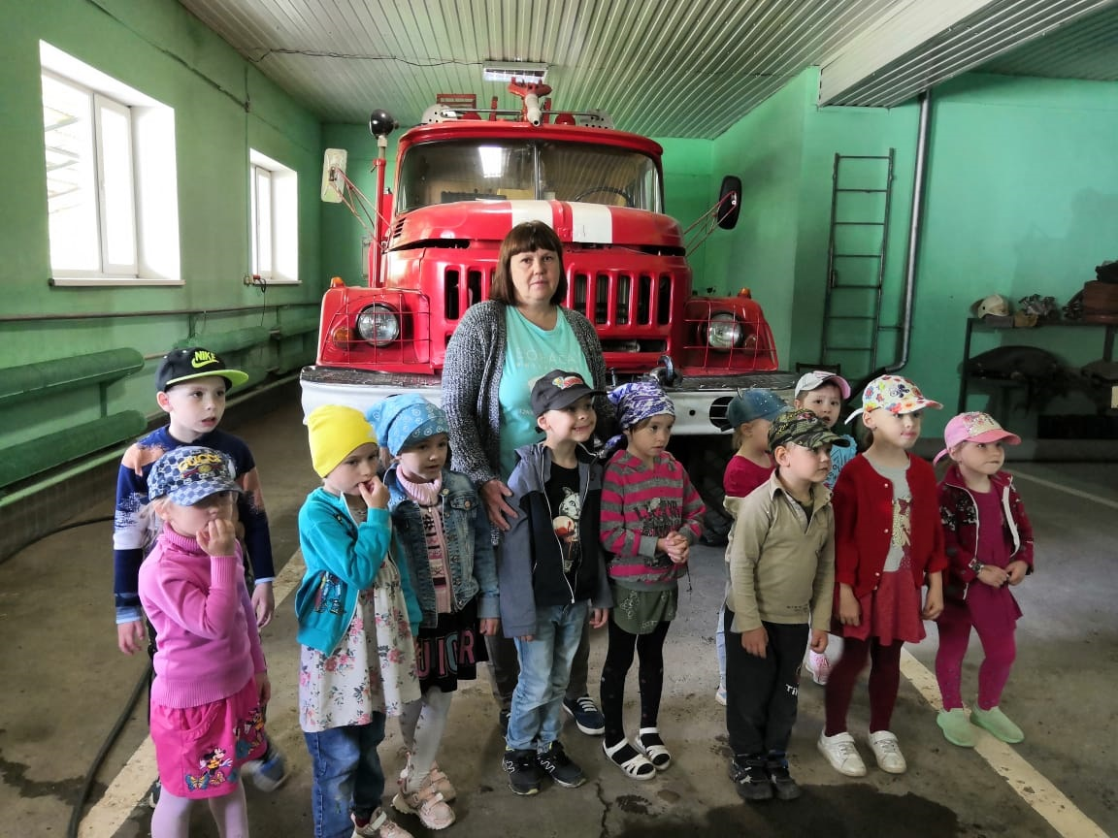
Экскурсия в пожарную часть
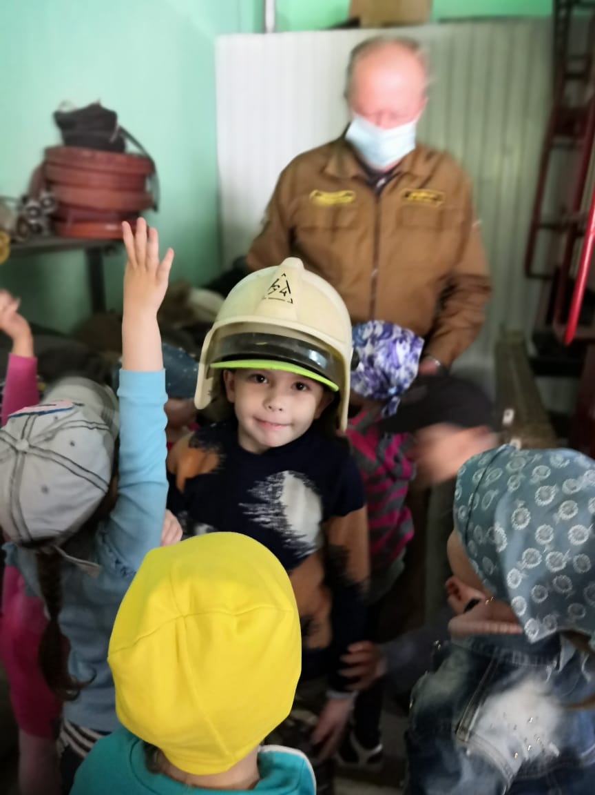

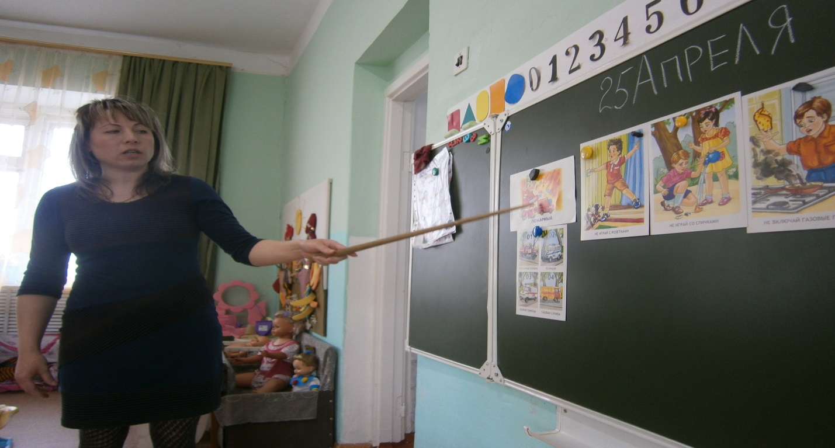
Беседа «Пожар и пожароопасные предметы»

«Театральная неделя»
Театральная неделя началась о знакомства детьми различных видов театра.

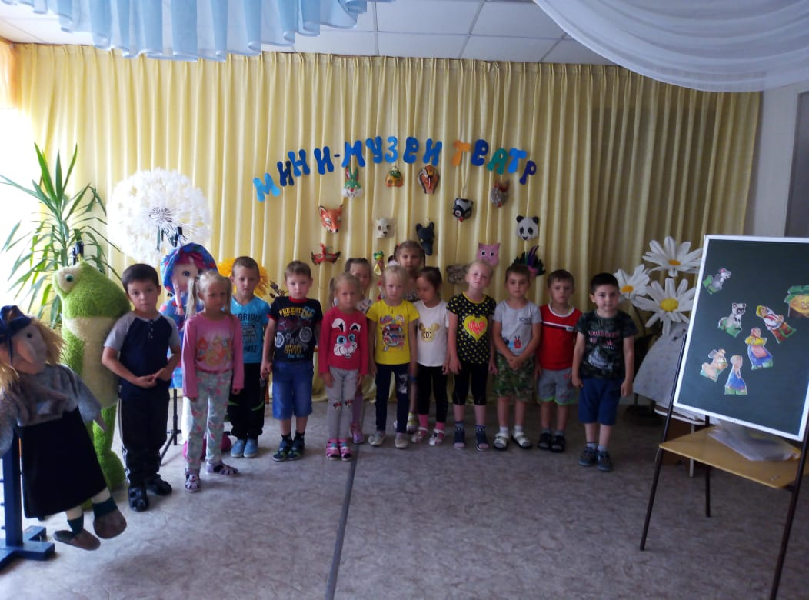

Театр теней. Сказка «Кот и лиса»

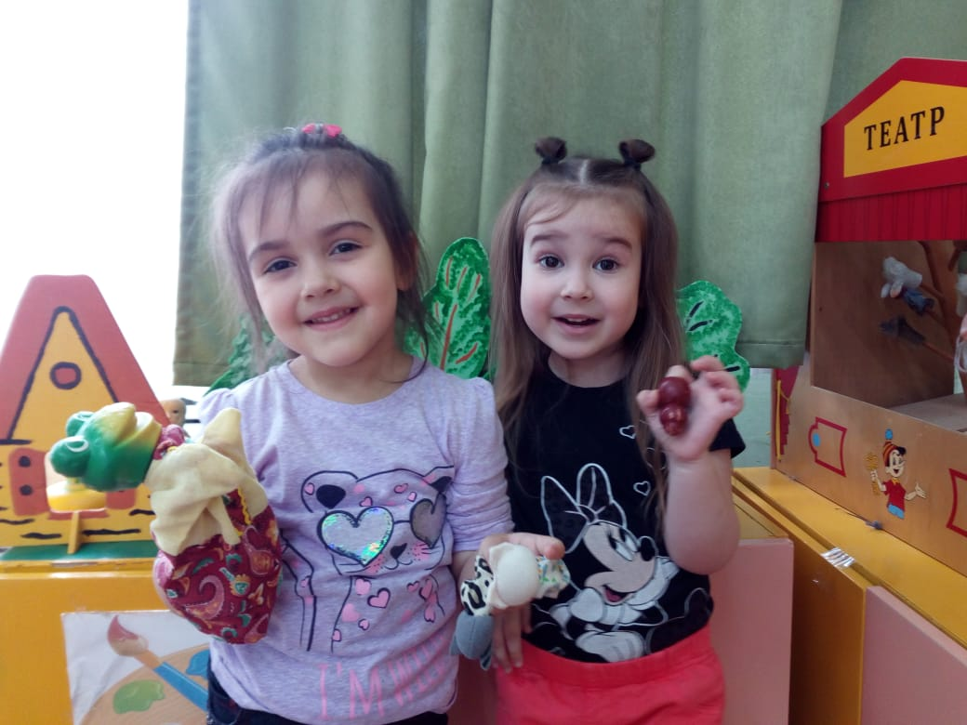
Играем в театр. 2-я младшая группа

Неделя «Город мастеров»
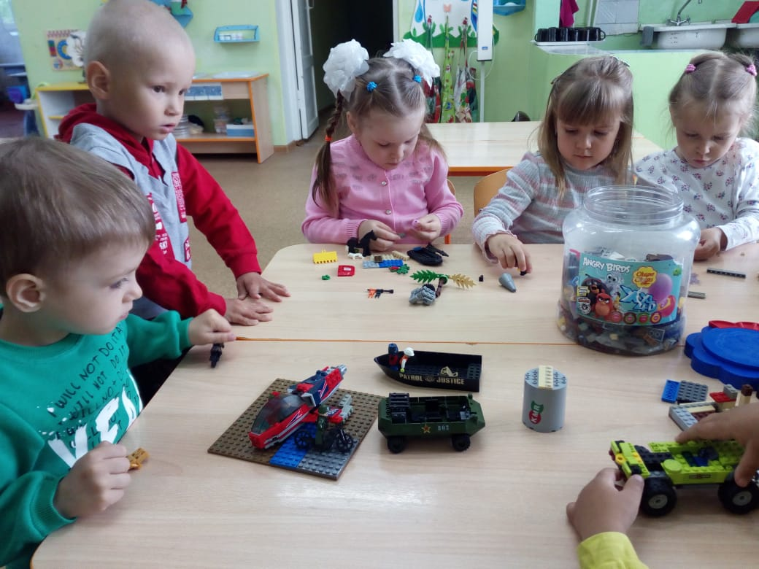
Конструирование «Военная техника»

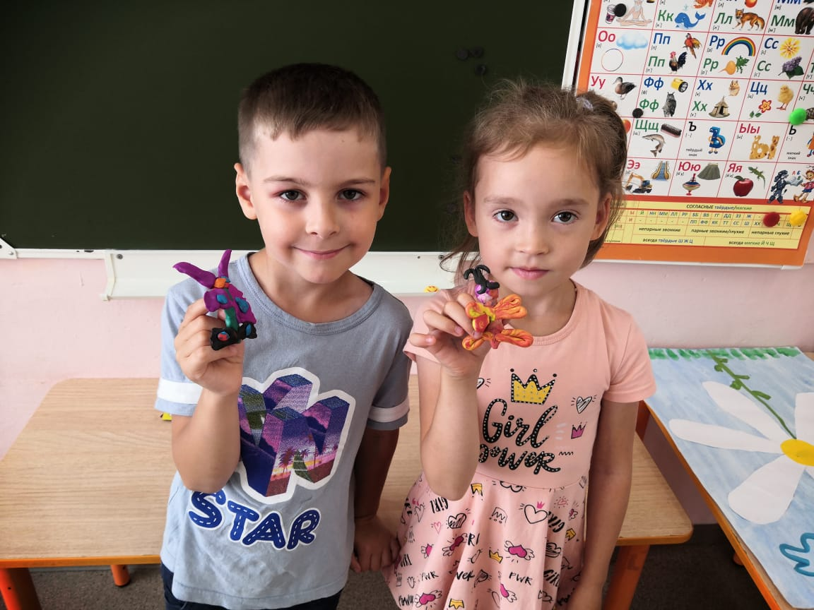
Лепка «Мотылек»

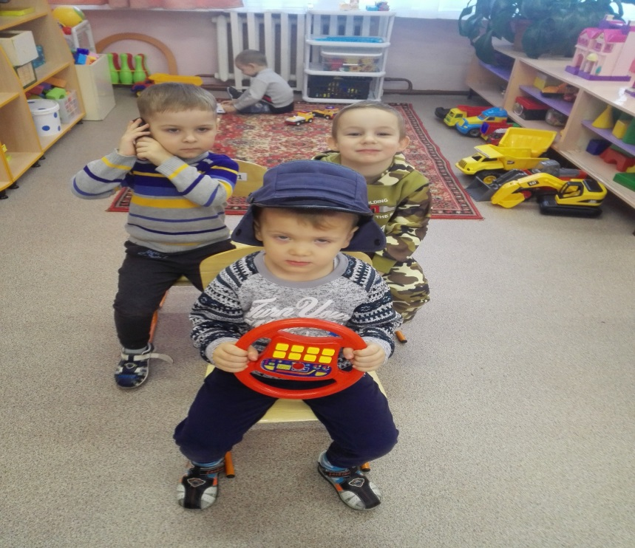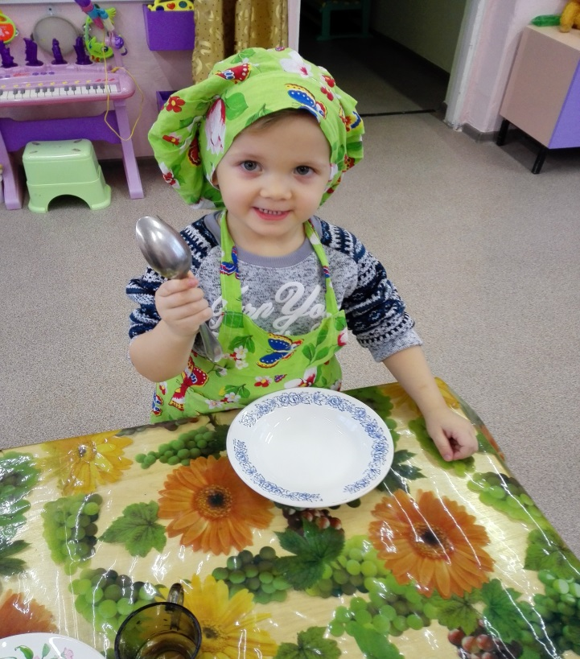
Сюжетно-ролевые игры «Все профессии нужны, все профессии важны»

Неделя «До свиданья, лето».
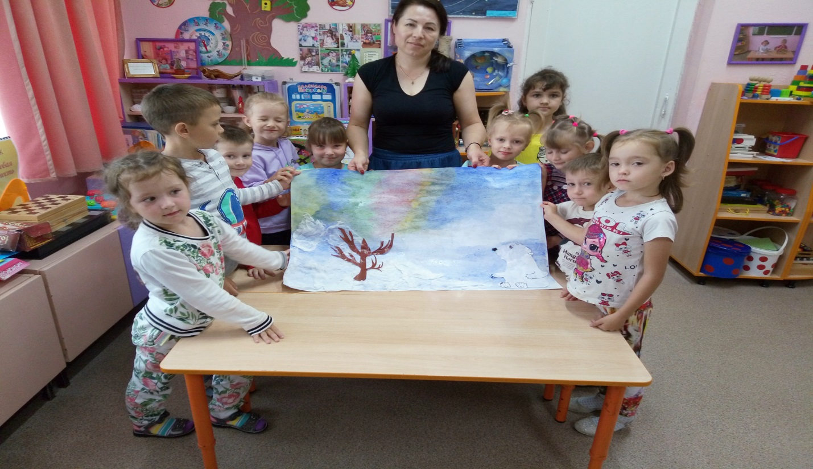
Коллективная работа «Умка»
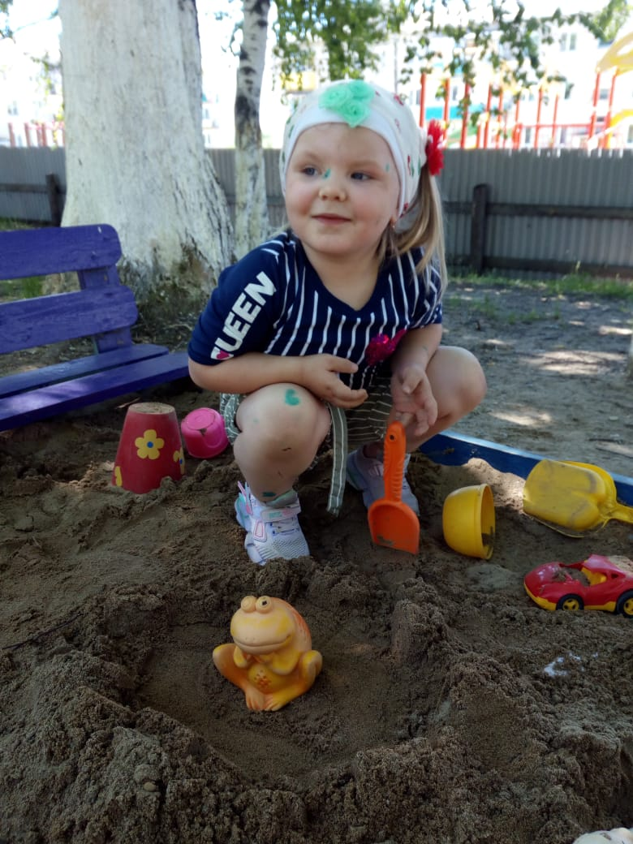
Игры с песком. Домик для лягушонка. 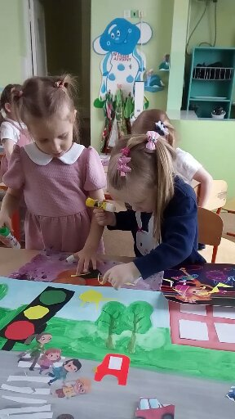
Коллективная работа «По дороге в детский сад»

